Публичное представление собственного инновационного педагогического опыта

учителя физической культуры

МБОУ «Умётская средняя общеобразовательная школа»

Ошкина Василия Александровича.

«Системно - деятельностный подход на уроках физической культуры как средство повышения уровня физической подготовленности обучающихся и формирования основ здорового образа жизни»

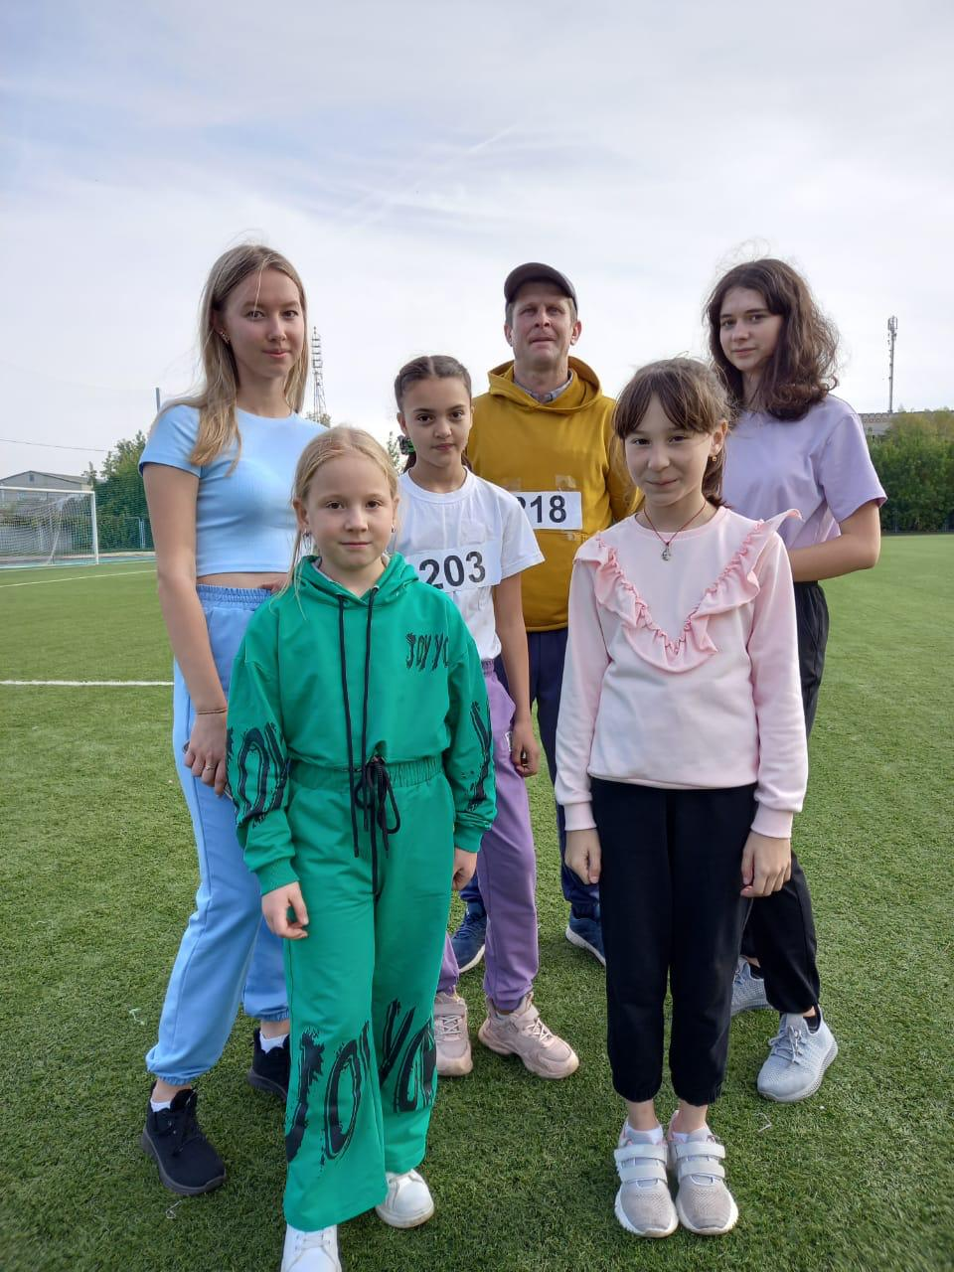

# Содержание

1.Условия возникновения и становления опыта. 2.Актуальность и перспективность.

3.Теоретическая база.

4.Новизна опыта. 5.Технология опыта. 6.Результативность.

# Условия возникновения и становления опыта.

Одной из главных социальных и гуманитарных ценностей любого государства является здоровье детей. Школьники, сегодня сидящие за партой, уже в ближайшем будущем будут участвовать в повышении благосостояния страны, накапливании ее потенциала в экономической, научной и культурной сферах. От того, каким вырастет поколение, которое мы воспитываем, зависит судьба России. Поэтому особую значимость приобретает работа школы по формированию у школьников правильного отношения к здоровью и здоровому образу жизни.

Физическая культура и спорт выступают как важнейшее средство воспитания. Оптимальный двигательный режим – важнейшее условие здорового образа жизни. Дефицит двигательной активности в режиме жизни современных школьников стал реальной угрозой их здоровью и нормальному физическому развитию. Поводом для повышенного внимания является статистика здоровья подрастающего поколения, характеризующаяся его ухудшением и дальнейшей дестабилизацией. Особенностями негативного изменения здоровья являются снижение уровня абсолютно здоровых детей.

Одно из важнейших слагаемых здоровья подрастающего поколения – систематические занятия физической культурой и спортом. Именно в них заложен огромный резерв сохранения здоровья, формирование умений использовать упражнения для самоусовершенствования и укрепления здоровья. В связи с этим главной задачей физического воспитания в школе является воспитание гармонично развитой здоровой личности, с высоко развитым интеллектом, нравственностью, эстетическим вкусом. Школьный возраст рассматривается как жизненный период, во время которого закладываются и развиваются основные двигательные качества, являющиеся основой для формирования здоровой полноценной личности.

.

# Актуальность и перспективность.

Федеральный государственный стандарт общего образования определяет как задачу первостепенной важности – формирование представлений о физической культуре и здоровье как факторах успешной учебы и социализации, формирование здорового образа жизни. Физическая культура как учебная дисциплина в школе призвана в современных условиях, наряду с традиционным совершенствованием физических качеств и двигательных способностей, способствовать становлению личности обучающегося и его культуры, выработке ценностей, связанных с формированием здорового образа жизни, а также на отказ от негативных проявлений в молодежной среде, в том числе отказ от вредных привычек. Современная физическая культура, как любая сфера культуры, предполагает прежде всего работу с духовным миром человека – его взглядами, знаниями и умениями., его ценностными ориентациями, мировоззрением. Это может быть реализовано через процесс физкультурного образования. С этим связана актуальность моего многолетнего педагогического опыта, в основе которого – реализация содержания и решение задач физкультурного образования школьников. Являясь сельским учителем, приобщаю детей к повседневным занятиям физической культурой и спортом. Воспитываю в учениках свободную, творчески развитую, здоровую личность, полноправных членов общества, готовых к саморазвитию и самореализации. В силу ряда социально- географических факторов сельская школа вынуждена брать на себя функции центра образования и воспитания детей, проживающих в окружающем школу социуме. Школа в селе – единственное место, где обучающиеся могут грамотно реализовать свою двигательную активность.

Успешное решение задач физического воспитания в сельской щколе возможно только при комплексном использовании уроков физической культуры, физических упражнений и подвижных игр в режиме учебного дня, внеклассных форм физического воспитания и в кружковой работе.

**3. Теоретическая база опыта**

Теоретическое обоснование представленного опыта можно найти в трудах В.И. Ковалько. В пособии известного педагога содержится теоретическая и практическая информация о современном состоянии педагогики здоровье сбережения, приводится конкретная программа здорового образа. В основе опыта лежит комплексная программа физического воспитания 1-11 класс авторов доктора педагогических наук В.И. Лях, и кандидат педагогических наук А.А. Зданевич.

# 4.Новизна опыта

Новизна заключается в систематизации и усовершенствовании опыта по обновлению содержания современного физического воспитания в условиях сельской школы, выработке методической системы, реализующей системно- деятельностный подход.

**5.Технология опыта**

**Цели и задачи учебной деятельности**

Основной целью педагогической деятельности считаю создание условий для физического развития, сохранения и укрепления здоровья школьников.

Основной задачей учебной деятельности является:

1. Комплексная реализация базовых компонентов программы.
2. Решение основных задач физического воспитания на каждом этапе обучения.

В отборе содержания лежит комплексная программа по физическому воспитанию.

Планируя учебный материал, руководствуюсь следующим:

- учебный материал, прежде всего, должен соответствовать требованиям стандарта и ориентирован на конечный результат;

- в основу положен базовый уровень содержания образования, но в то же время

каждому ученику предоставляется возможность выбора содержания деятельности

на уроке, исходя из уровня физической подготовленности его двигательных

способностей и состояния здоровья.

Самым важным условием является обеспечение оптимального двигательного режима на уроках физической культуры, который позволяет удовлетворить физиологическую потребность в движении, способствует развитию основных двигательных качеств и поддержанию работоспособности на высоком уровне в течение всего учебного дня, недели и года.

Только комплексное использование этих средств поможет решить задачу оздоровления.

**Для создания условий мотивации к занятиям физической культурой использую:**

* валеологическое просвещение учащихся и их родителей;
* нетрадиционные уроки;
* современные средства физической культуры;
* комбинирование методов, приёмов физического воспитания.
* внеклассные формы физического воспитания.

**Валеологическое просвещение учащихся и их родителей.**

На родительских собраниях широко освещаю вопросы, связанные с состоянием здоровья, условиями его сохранения и укрепления.

На уроках практикую беседы о здоровом образе жизни. При выполнении различных упражнений объясняю детям значение каждого из них.

С целью более наглядного представления о здоровом образе жизни использую компьютерные презентации. Это стимулирует познавательную активность учащихся, повышает интерес к теме, способствует усвоению основных правил соблюдения здорового образа жизни.

**Нетрадиционные уроки.**

Основными видами нетрадиционных уроков является сюжетно-ролевые игры, уроки здоровья. На уроках здоровья дети делятся на группы. В группах ослабленных детей следую принципам и нормам предоставления детям таких упражнений, которые способствуют снятию умственного напряжения, исключаю длительные статические нагрузки. Использую физические упражнения, которые направлены не только на физическое развитие детей, но и имеющие лечебно-воспитательный эффект, коррекционные упражнения. Упражнения со скакалкой и обручем содействуют формированию правильной осанки, благотворно действуют на сердечно-сосудистую и дыхательную системы.

Регулярно применяю специальные комплексы, формирующие изящность, грациозность, пластичность. Обязательно включаю в каждый урок упражнения на психорегуляцию и релаксацию.

**Современные средства физической культуры.**

Работа с девушками занимает особое место в моей педагогической деятельности. Как создать условия, способствующие мотивации старшеклассниц к занятиям физической культурой и осознанному отношению к своему здоровью? Решение проблемы я нашла в выборе средств физического воспитания:

* ритмическая гимнастика;
* аэробика;
* упражнения табата.

Для повышения интереса и эмоционального настроя на своих уроках применяю технические средства: магнитофон, компьютер.

**Комбинирование методов, приёмов физического воспитания.**

С целью полного и точного описания техники упражнений показываю последовательность действий наглядно. В своей практике применяю методы разбора упражнений, помогаю выполнять, но при этом учитываю физическое развитие и уровень физической подготовленности ребёнка. Уверена, что методы убеждения и поощрения оказывают на детей особое воздействие.

Учу сознательно оценивать физическое развитие собственного организма и составлять комплексы упражнений. Ученики сами следят за собственным состоянием самочувствия во время занятий и составляют свои комплексы упражнений. Объясняю учащимся, что систематичность специальных упражнений и последовательность их выполнения закрепляют результаты, достигнутые в процессе занятий. Это вызывает интерес к занятиям, к активности и желание работать над собой самостоятельно.

При выборе методов и приёмов учитываю общепедагогические и методические требования. Объясняя новый материал, разучивая и закрепляя его, я обращаю внимание детей на основные ошибки в технике выполнения упражнений, учу анализировать и оценивать их.

На своих уроках стараюсь создать такие условия, чтобы у ребёнка «появился аппетит» заниматься физической культурой и спортом, чтобы он понял полезность движений для своего здоровья.

**Внеклассные формы физического воспитания.**

Школьникам необходимо овладеть основами личной физической культуры, под которой понимаются единство знаний, потребностей, мотивов достичь оптимального уровня здоровья, физического развития, разностороннего развития двигательных способностей, умения осуществлять собственную двигательную, физкультурно-оздоровительную и спортивную деятельность. И здесь большую роль играют внеклассные формы физкультурно-оздоровительной и спортивно-массовой работы. Они позволяют увеличивать объём двигательной активности и способствуют более полной реализации их индивидуальных способностей и двигательного потенциала.

С целью повышения двигательной активности учащихся внеклассную работу строю в такой последовательности, которая направлена на закрепление умений и навыков, полученных на уроках. Основными внеклассными формами физического воспитания являются:

- Спортивные кружки.

- Дни здоровья и спорта.

- Туристические походы.

- Физкультурные праздники.

- Внутришкольные соревнования.

В школе организуются и проводятся спортивные праздники, Дни здоровья, товарищеские встречи, организуется подготовка команд к школьным, районным соревнованиям. В спортивно-массовых мероприятиях и соревнованиях стараюсь задействовать как можно больше детей.

Участие в туристических походах способствует укреплению здоровья; пребывание на свежем воздухе, воздействие солнца и физическая нагрузка - всё это повышает выносливость, работоспособность, создает заряд бодрости на весь год.

**Проведение мониторинга состояния физической подготовленности**

**учащихся.**

Для осуществления контроля и выявления уровня физической подготовленности, провожу тестирование учащихся. Контрольное выполнение тестов позволяет более эффективно управлять учебным процессом, вовремя делать выводы и вносить коррективы. Контрольные тесты провожу каждую четверть. Тесты направлены на развитие основных двигательных качеств: выносливости, силы, скорости.

По данным тестирования выделяются группы учащихся, нуждающиеся в корректировке, с ними провожу дополнительную работу. Для этого разрабатываю комплексы упражнений, направленные на развитие отстающих физических качеств.

Анализ результатов тестирования показывает, что с каждым годом наблюдается рост показателей физической подготовленности учащихся.

**Задачи мониторинга:**

1. Выявить состояние физической подготовленности и здоровья школьников.
2. Разработать рекомендации для индивидуальной работы по совершенствованию физической подготовленности учащихся.
3. Проанализировать результативность работы по физическому воспитанию, сохранению и укреплению здоровья учащихся в школе.

Технология проведения мониторинга состояния физической подготовленностивыглядит следующим образом:

**6. Результативность опыта**

Анализируя результаты своего опыта, я отмечаю, что «Системно - деятельностный подход на уроках физической культуры как средство повышения уровня физической подготовленности обучающихся и формирования основ здорового образа жизни позволило:

1. Повысить успеваемость по предмету.

1. Повысить динамику роста физической подготовленности учащихся.
2. Повысить интерес учащихся к занятиям физической культурой и мотивацию к соблюдению здорового образа жизни.
3. Повысить динамику состояния здоровья учащихся.

Системно-деятельный подход, должны, несомненно, использоваться в процессе оздоровления школьников, в частности, на уроках физической культуры.

**Мероприятия направленные на формирование у школьников позитивного отношения к спорту и здоровому образу жизни.**

|  |  |  |  |
| --- | --- | --- | --- |
| Год | Мероприятие | ШУ | МУ |
| 2019-2020 | Весёлые старты.  Мини – футбол.  Муниципальная олимпиада по Ф/К.  Общешкольное мероприятие «А, ну –ка, парни!».  Общешкольное мероприятие «А, ну –ка, девушки!». | +  +  + | +  + |
| 2020 - 2021 | Муниципальные соревнования по лыжным гонкам.  Интегрированный урок «Каждый день начинаем мы с зарядки».  Муниципальные соревнования по мини – футболу.  Весёлые старты.  Муниципальные соревнования по лыжным гонкам.  Всероссийская олимпиада по Ф/К  5 -8 класс.  Мини – футбол.  Общешкольные соревнования по баскетболу.  Отборочные соревнования к зональному этапу Республиканских соревнований по баскетболу среди девушек –I место 2021 год  Отборочные соревнования к зональному этапу Республиканских соревнований по баскетболу среди юношей–I место 2021 год  Соревнования по баскетболу на кубок Главы Зубово-Полянского района среди учащихся общеобразвательных учреждений (девушки)2003-2005 г.р-I место 2021 год  Соревнования по баскетболу 6 -7 класс.  Общешкольное мероприятие «Весёлые старты». | +  +  +    + | +  +  +  +  +  + |
| 2021-2022 | Товарищеские по мини – футболу среди учащихся общеобразовательных школ района.  Чемпионат школы по мини – футболу.  Зональный этап чемпионата «Локобаскет» по баскетболу РМ –II место 2021-2022  Зональный этап Чемпионата школьной баскетбольной лиги «КЭС-БАСКЭТ» среди юношей-II место 2021-2022  Финал дивизионного этапа Всероссийского чемпионата школьной баскетбольной лиги «КЭС-БАСКЭТ» -II место сезон 2021-2022  Чемпионат школы по баскетболу.  Весёлые старты.  Общешкольное мероприятие с участием родителей «Парни – это наша сила!»  Всероссийская олимпиада по Ф/К «Осенний сезон»  Муниципальная легкоатлетическая эстафета посвящённая дню Великой победы. | +  +  +  + | +  +  +  +  + |

